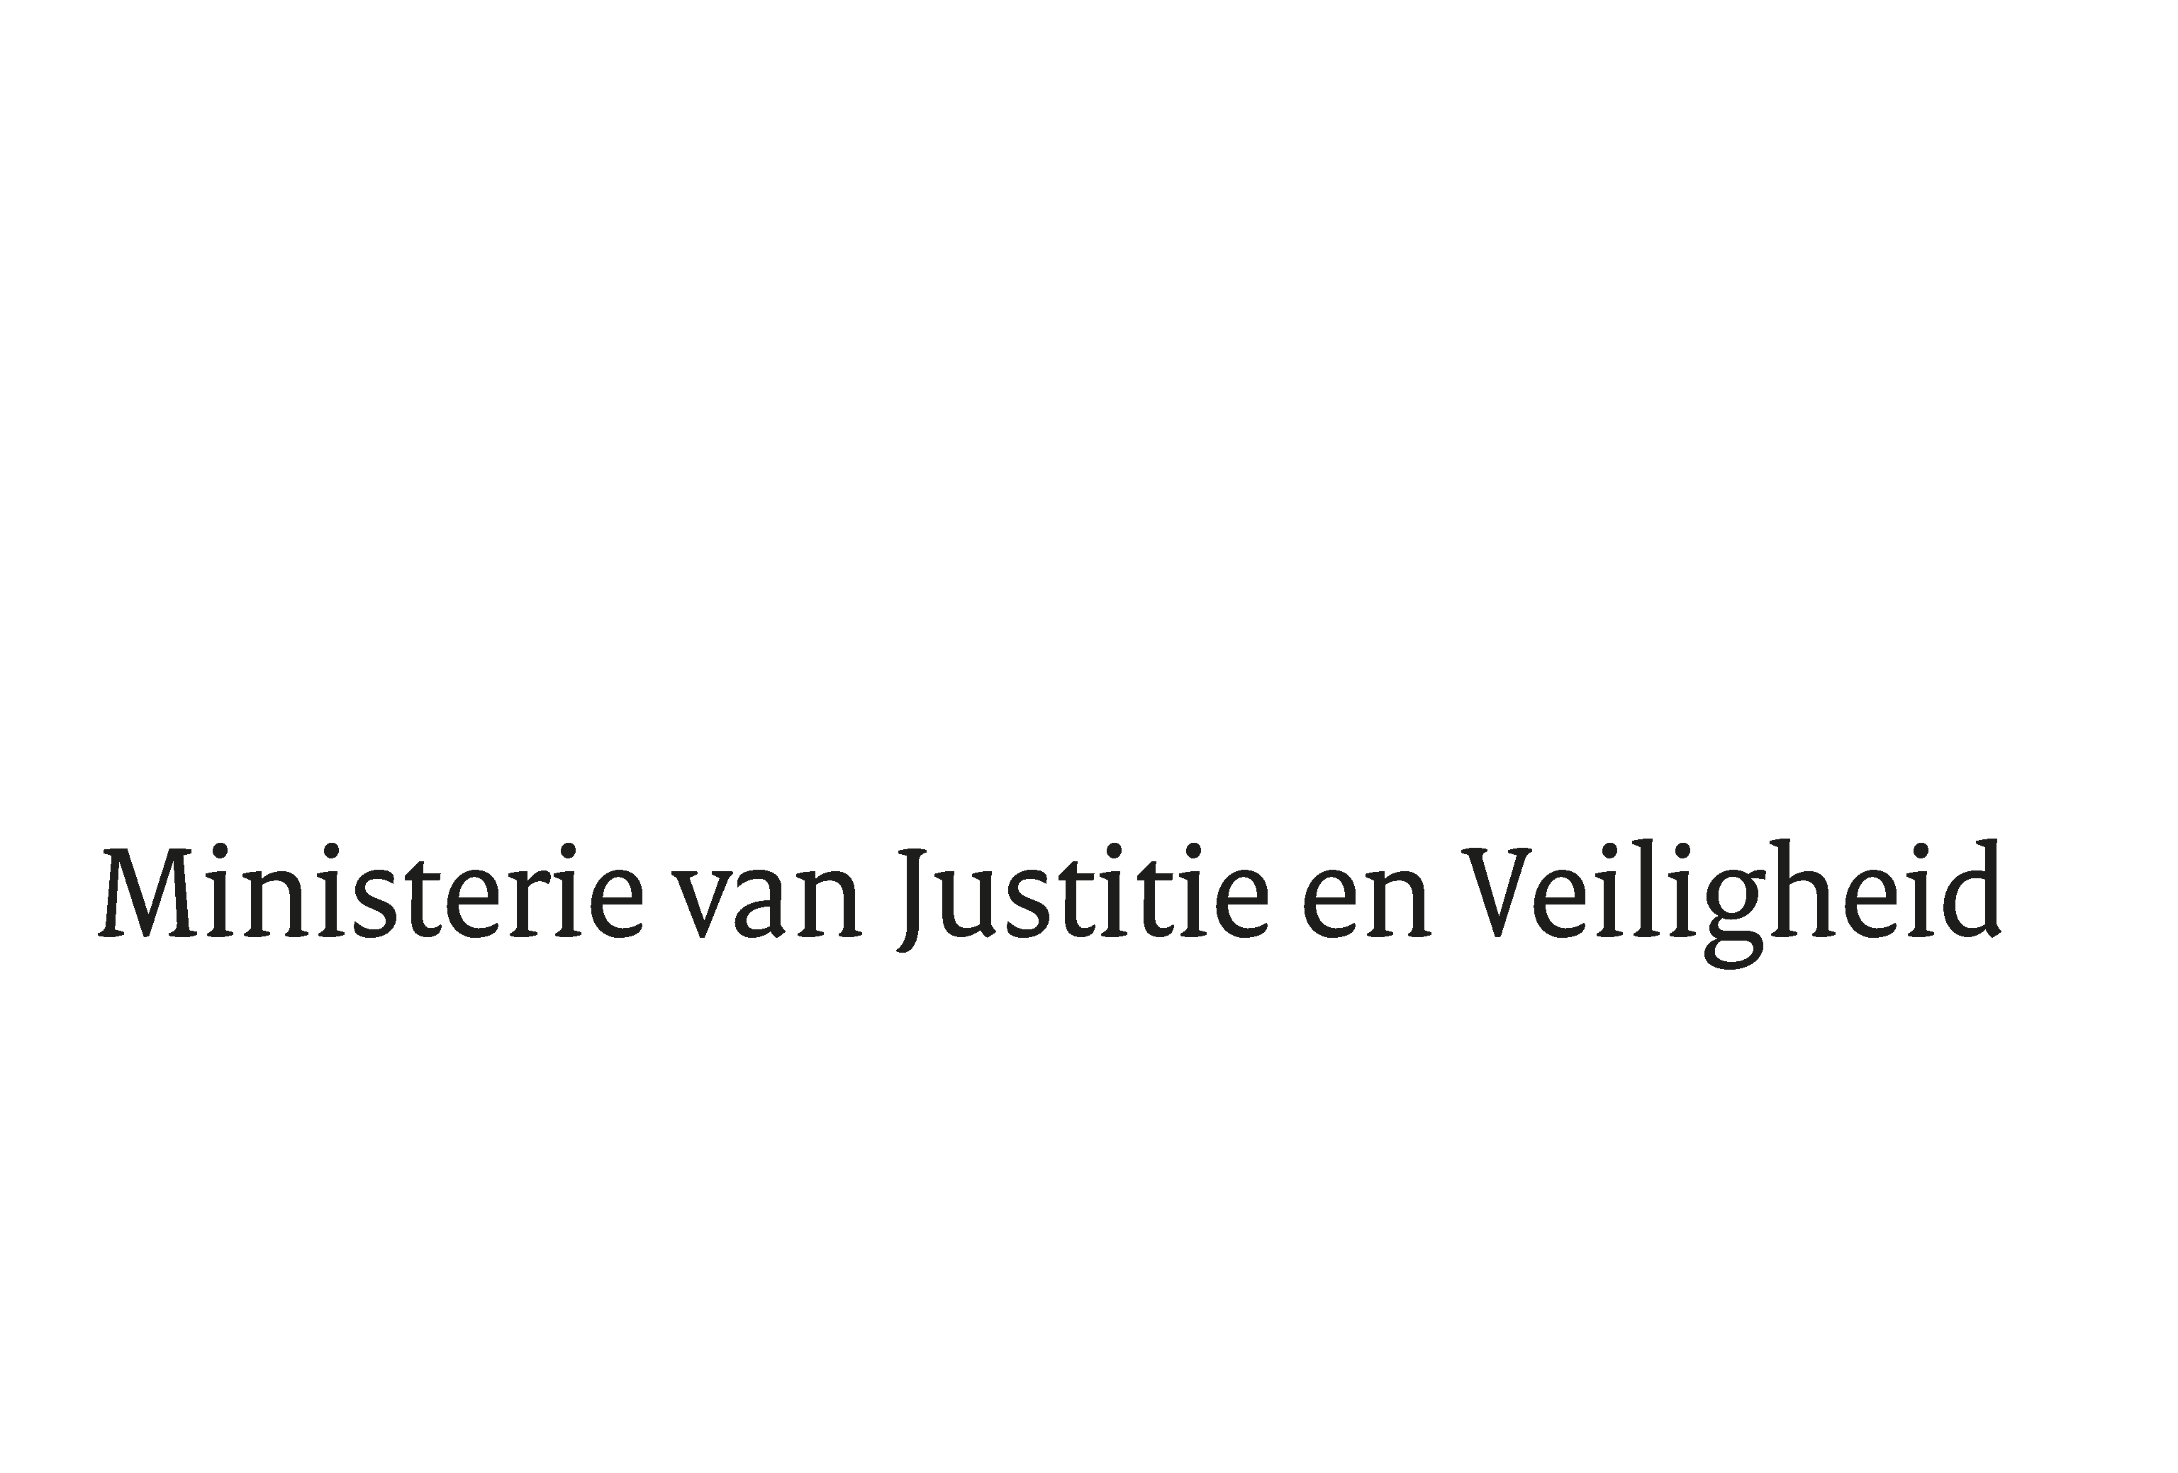

> Retouradres Postbus 20301 2500 EH Den Haag
Aan de Voorzitter van de Tweede Kamer
der Staten-Generaal
Postbus 20018
2500 EA DEN HAAG

Datum | 27 maart 2019
Onderwerp | Wijziging van Boek 2 van het Burgerlijk Wetboek, de Wet op het financieel toezicht en de Wet giraal effectenverkeer ter uitvoering van Richtlijn 2017/828/EU van het Europees Parlement en de Raad van 17 mei 2017 tot wijziging van Richtlijn 2007/36/EG wat het bevorderen van de langetermijnbetrokkenheid van aandeelhouders betreft (PbEU 2017, L 132)
Directie Wetgeving en Juridische Zaken

Turfmarkt 147
2511 DP Den Haag
Postbus 20301
2500 EH Den Haag
www.rijksoverheid.nl/jenv

Ons kenmerk
2548713

Bij beantwoording de datum en ons kenmerk vermelden. Wilt u slechts één zaak in uw brief behandelen.

Hierbij bied ik u de nota naar wijziging inzake het bovenvermelde voorstel aan.

De Minister voor Rechtsbescherming,

Sander Dekker

